TP 7 ETUDE DE LA CHARGE D’UN CONDENSATEUR

OBJECTIFS :
- étudier la charge d'un condensateur à travers une résistance
- étudier l'influence des paramètres R et C.

MATERIEL:
- un ordinateur + interface Orphy GTS
- un module de raccordement de l'interface au circuit ( vérifier que le module est raccordé à l'interface)
- un générateur de tension (E sera fixé à 4V ).
- une boîte de condensateurs: 4,7 µF; 2,2 µF; 1 µF et 0,47 µF
- une résistance variable (boite à décades)
- un interrupteur K à 2 positions situé sur le module de raccordement d’ORPHY.
E1
R
C
E2
M
Inverseur déclencheur placé sur le module de raccordement ( bornes vertes)
EA1
EA0
REF = masse du circuit
E
Uc
R
B
A
- un logiciel Orphy GTS et Régressi
- un voltmètre

DISPOSITIF EXPERIMENTAL

- Réaliser le montage ci-contre en commençant par la maille principale.
( l'interrupteur inverseur se situe sur le module de raccordement à positionner sur E2 dans un premier temps )

Les valeurs de R et de C seront indiquées par le professeur.

- L'ordinateur fonctionne comme un voltmètre.
Pour mesurer la tension aux bornes du condensateur Uc, relier le point B à la borne EA0 du module de raccordement ( le signal sera envoyé sur la voie EA0) et le point R à la borne REF ( le point R représente la masse du circuit c'est à dire le point du circuit dont on fixe le potentiel à zéro).
Pour mesurer la tension aux bornes du générateur, relier le point A à la borne EA1 du module ( le signal sera envoyé sur la voie EA1)
- Régler à l'aide d'un voltmètre la tension du générateur U_{G} à 4V.
- « Rappel » : on appelle τ la cste de temps du circuit (R,C) avec τ_{théorique} = RC. Un condensateur est chargé au bout de 5τ. Le temps d’acquisition doit donc être toujours supérieur à 5τ

ACQUISITION POUR L’ETUDE DE LA CHARGE

Suivre la fiche méthode : « Acquisition de données avec ORPHY GTS version 4.2 »

1e cas : C = 1 μF, et R varie (une moitié de classe)

N° de page | 1 | 2 | 3 | 4
C (μF) | 4,7 | 4,7 | 4,7 | 4,7
R (kΩ) | 8 | 6 | 4 | 2
R.C (mΩF)
τ exp(….)

2e cas : R= 6 kΩ, et C varie (une moitié de classe)

N° de page | 1 | 2 | 3 | 4
C (μF) | 4,7 | 0,47 | 2,2 | 1
R (kΩ) | 6 | 6 | 6 | 6
R.C (mΩF)
τexp (….)

EXPLOITATION DES DONNEES

Suivre la fiche méthode : « Exploitation des données sous REGRESSI » :
- recherche de C par τ =f(R) ou recherche de R par τ =f(C).

Si une imprimante est libre , imprimer votre travail sinon sauvegarder votre travail dans un fichier appelé « condensateur » dans « mes documents » pour l’imprimer plus tard.

La courbe représentative de u_{c}(t) est la réponse du dipôle (R,C) à un échelon de tension.

1°) La charge du condensateur est-elle instantanée ?
……………………………………………………………………………………………………………………………………………………………………………………………………………………………………………….

2°) Quelle est la valeur de u_{c} en fin de charge ? La comparer à U_{G}
……………………………………………………………………………………………………………………………………………………………………………………………………………………………………………….

3°) R fixée, quelle est l’influence de la valeur de C sur la durée de la charge du condensateur ?
……………………………………………………………………………………………………………………………………………………………………………………………………………………………………………….

4°) C fixée, quelle est l’influence de la valeur de R sur la durée de la charge du condensateur ?
……………………………………………………………………………………………………………………………………………………………………………………………………………………………………………….

5°) Quelle est la fonction de la courbe u_{c}(t) ? En déduire l’expression littérale de u_{c}(t) .
……………………………………………………………………………………………………………………………………………………………………………………………………………………………………………….
……………………………………………………………………………………………………………………..

6°) Complétez le tableau précédent suivant votre cas d’étude.(R ou C fixé)
………………………………………………………………………………………………………………………

7°) Par analyse dimensionnelle, trouver l’unité de τ.
……………………………………………………………………………………………………………………………………………………………………………………………………………………………………………….
……………………………………………………………………………………………………………………..

8°) Comparez la constante A (donné dans l’expression de u_{c} ) à la fem du générateur.
……………………………………………………………………………………………………………………………………………………………………………………………………………………………………………….

9°) Comparez τ au produit RC et concluez.
……………………………………………………………………………………………………………………………………………………………………………………………………………………………………………….

Pour les plus rapides, déterminer τ par la méthode de calcul à partir de la définition et la méthode de la tangente à l’origine.

ACQUISITION DE DONNEES AVEC ORPHY GTS version 4.2

Branchement sur le boîtier Orphy :

  - Relier l’ordinateur au boîtier Orphy grâce au port RS 232 que l’on relie à la sortie notée « S » d’Orphy.
  - Relier le module test par le câble prévu à cet effet sur la borne « A » d’Orphy.
  - Mettre Orphy sous tension et placer le commutateur sur la position « Ref 0».
  - Si les branchements sont correctement réalisés, on doit voir en façade du boîtier Orphy deux LED vertes
allumées.

Réglage du logiciel Orphy GTS : lancer le logiciel après avoir ouvert Regressi.

- Réglage des abscisses X : sélectionner « temps », puis cliquer sur « temps » ; dans la nouvelle fenêtre, entrer le nombre de points de mesure « …. » et la durée de l’acquisition « … » puis valider.
1

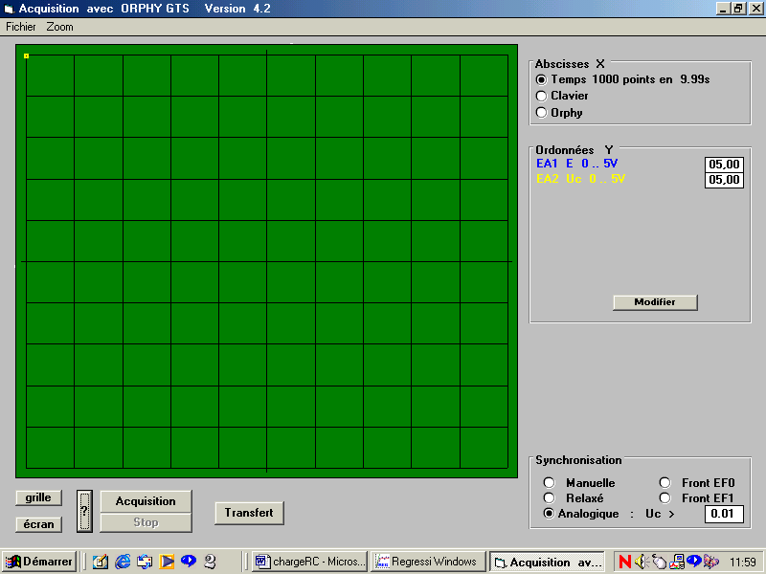
2

- Réglage des ordonnées Y :
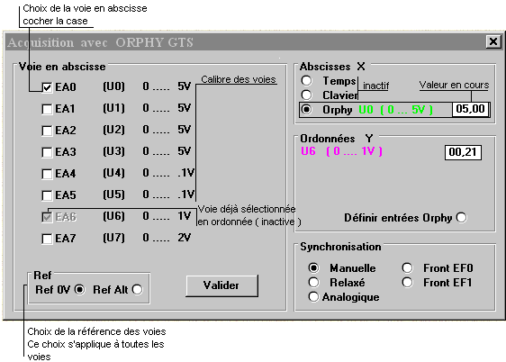
cliquer sur « modifier » ; dans la nouvelle fenêtre :

- cliquer sur Ref 0V
- cliquer sur « EA0 » : Double cliquer alors sur U0 pour entrer le nom de la variable « Uc», son unité « V » et l’intervalle de mesure avec « O » pour valeur minimum et « +5 » pour valeur maximum. Cliquer sur valider.
- cliquer sur « EA1 » : Double cliquer alors sur U1 pour entrer le nom de la variable « E », son unité « V » et l’intervalle de mesure avec « O » pour valeur minimum et pour entrer le nom de la « +5 » pour valeur maximum. Cliquer sur valider.

Synchronisation analogique de l’acquisition :

Pour que l’acquisition démarre au moment où l’on bascule le commutateur du module Transel en position 1, il faut passer par cette étape.
- Cliquer sur analogique.
- Dans la nouvelle fenêtre, cliquer sur « EA0 », puis sur « Mont ». Valider.
- Indiquer alors dans l’encart à droite d’analogique : Uc>0,01V. Ainsi l’acquisition débutera lorsque la tension aux bornes du condensateur (mesurée en EA0) atteindra la valeur de 0,01 V.

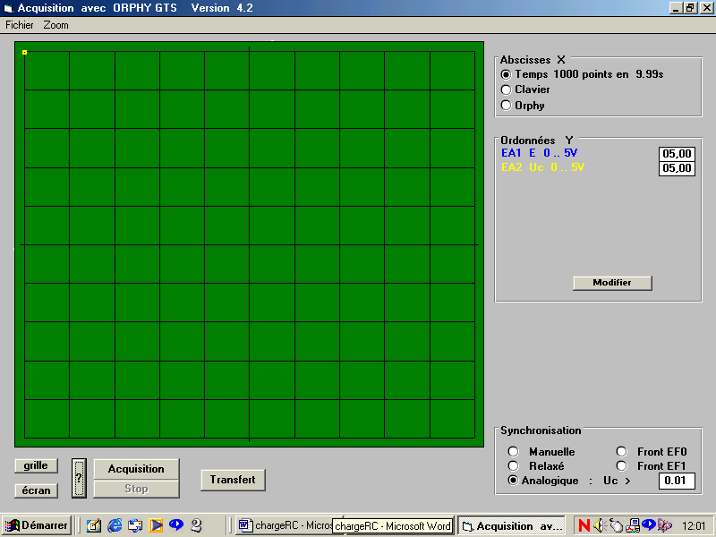
3
1

Acquisition pour l’étude de la charge:

- Mettre le générateur AX321 sous tension. Fixer la fem à 4V.
- Cliquer sur « acquisition ».
- Basculer l’interrupteur sur la position E1 : les courbes représentant E et Uc s’affichent peu à peu à l’écran.
- Transférer sur Regressi en cliquant sur « transfert » et choisir nouvelles données (oui)

NB : Pour les autres acquisitions, recommencer la manipulation en prenant d’autres résistances et condensateurs, sans changer la durée de l’acquisition. Au moment du transfert, choisir une nouvelle page (non).

EXPLOITATION DEs DONNEES SOUS REGRESSI

ETUDE DE LA CHARGE D’UN CONDENSATEUR

I. Recherche de la constante de temps :
- Visualiser la courbe Uc = f(t) en cliquant sur , sur pour définir dans les menus déroulants d’abscisses et
d’ordonnées respectivement t et Uc : apparaît la courbe de charge.
- Méthode de la modélisation.
- Cliquer sur , puis sur , cliquer sur « A(1-exp(-t/τ)) » et enfin sur « OK ».
- Cliquer sur « Ajuster » pour affiner la modélisation.
- Méthode de calcul à partir de la définition : τ temps au bout duquel Uc=0,63Uc_{max}.
- Calculer Uc=0,63 Uc_{max} .
- Grâce au curseur, déterminer Uc=0,63 Uc_{max}.
- Cliquer sur le menu déroulant « curseur standard » et sélectionner « Réticule ».
- Placer le réticule sur le point de la courbe correspondant à 0,63Uc_{max} et taper sur la barre d’espace au clavier.
- Pour accéder à la valeur de τ, cliquer sur le bouton droit de la souris et sélectionner avec le bouton gauche « tableau
valeur » : la valeur de τ apparaît.
- Méthode de la tangente à l’origine :
- Cliquer sur le menu déroulant « curseur standard » et sélectionner « curseur tangente », puis « tangente simple ».
- Placer le curseur à l’origine du graphe et valider en cliquant sur le bouton droit de la souris.
- Cliquer sur le menu déroulant « curseur ligne » et tracer l’asymptote horizontale.
- Cliquer sur le menu déroulant « curseur standard » et sélectionner « Réticule ».
- Placer le réticule sur le point d’intersection entre cette asymptote et la tangente à l’origine, puis cliquer sur la barre
d’espace au clavier.
- Pour accéder à la valeur de τ, cliquer sur le bouton droit de la souris et sélectionner avec le bouton gauche
« tableau valeur » : la valeur de τ apparaît.

II. Recherche de C par τ=f(R) : Réaliser 4 acquisitions avec des résistances différentes (8kΩ, 6kΩ, 4kΩ et 2kΩ).
- Visualiser la courbe Uc = f(t) en cliquant sur , sur pour définir dans les menus déroulants d’abscisses et
d’ordonnées respectivement Uc et t : apparaît la courbe de charge.
- Superposer les courbes des différentes acquisitions effectuées en cliquant sur , et en activant « superposition des
pages ».

- Création du paramètre R, résistance du circuit RC.
- Cliquer sur , sur , puis sur « paramètre ».
- Taper au clavier le nom du paramètre « R » et son unité « Ω », puis cliquer sur « OK ».
- Cliquer sur le dossier « paramètres » et entrer les valeurs du paramètre pour chaque page d’acquisition. A la fin,
taper sur « Entrée ».

- Modélisation de Uc = f(t) pour les différentes courbes :
- Cliquer sur , puis sur , cliquer sur « A(1-exp(-t/τ)) » et enfin sur « OK ». Cliquer sur « Ajuster » pour affiner
la modélisation.
- Passer à la page suivante (ou précédente) en tapant sur la touche F8 (ou F7) du clavier et cliquer sur « Ajuster ».
Les valeurs de τ s’inscrivent dans le tableau paramètres au fur et à mesure. Ainsi pour toutes les pages.

- Etude de τ = f(R) :
- Cliquer sur , et afficher τ = f(R) en cliquant sur pour définir dans les menus déroulants d’abscisses et
d’ordonnées respectivement R et τ.
- Modéliser en cliquant sur , puis sur , cliquer sur droite « linéaire » ou « affine » et sur « OK ».
- Cliquer sur « Ajuster » pour affiner la modélisation.
- Vérifier que le coefficient directeur de la droite correspond à C_{théorique}.

Recherche de R par τ = f(C) : procéder comme pour l’étude de C par τ = f(R) en remplaçant R par C et réciproquement (utiliser différentes acquisitions réalisées à R constante (6kΩ) en faisant varier C (4,7μF, 3,2μF, 2,2μF, 1μF).

